KIỂM TRA KẾT THÚC HỌC PHẦN
IT105
- PHÂN TÍCH YÊU CẦU
MỤC | Nội dung
Actor chính - Vai trò | Khách hàng (Đã đăng nhập): Là người trực tiếp khởi tạo và quản lí đơn đặt món, được quyền chọn chi nhánh, giờ nhận, chọn món, xác nhận đặt hàng và theo dõi đơn hàng
Yêu cầu chức năng (4) | - Chọn chi nhánh cửa hàng  - Chọn món ăn  - Tính toán và xem trước giá tiền  - Đặt đơn và theo dõi đơn hàng
Yêu cầu phi chức năng (2) | - Hiệu năng và khả năng chịu tải, hệ thống phải đáp ứng tốt lượng truy cập và số lượng đơn hàng tăng đột biến  - Tính toàn vẹn dữ liệu đảm bảo cơ chế khóa dữ liệu khi nhiều khách hàng cùng đặt vào một lúc
BR1 -> bước tác động | Bước 1 và 2 của main flow: Tác động trực tiếp đến việc hiển thị bộ lọc, hệ thống chỉ hiển thị ngày trong khoảnh tối đa 3 ngày tới, và chỉ hiển thị các khung giờ bắt đầu sau thời điểm hiển tại ít nhất 60 phút
BR2 -> bước tác động | Bước 2 và 6 của main flow: Ở b2, hệ thống lọc các khung giờ chưa vượt quá max_orders. Ở b6 hệ thống phải kiểm tra lại số lượng đơn hiện tại của khung giờ đó trước khi tạo đơn để tránh xuung đột đơn cuối
Điểm chưa rõ - câu hỏi | Trong BR1 và luồng Use Case chưa quy định rõ: Nếu một khung giờ kéo dài vd 11:30 -12:30 và khách đặt lúc 11:00 thì khung giờ đó có hợp lệ để hiển thị không?  Câu hỏi làm rõ: Thời điểm ít nhất 60phuts được so sánh với start_time hay end_time của khung giờ giao hàng?

Activity Diagram
6.1. Hệ thống kiểm tra số lượng đơn hiện tại của khung giờ giao đã chọn
6.2. Hệ thống kiểm tra điều kiện:
- Nếu khung giờ đã đủ đơn thì hệ thống hiển thị báo lỗi chuyển màn hình quay lại bước 3
- Nếu khung giờ còn nhận đơn thì chuyển tiếp sang bước 6.3
6.3. Hệ thống lưu thông tin đơn hàng vào cơ sở dữ liệu với trạng thái mặc định “Đang chuẩn bị”
6.4. Hệ thống tự động sinh ra và cấp mã đơn hàng
6.5. Hệ thống gửi thông tin chi tiết đơn hàng đến hệ thống quản lý chi nhánh tương ứng với chi nhánh người dùng chọn
6.6. Hệ thống hiển thị màn hình xác nhận đặt hàng thành công kèm mã đơn và trạng thái Đang chuẩn bị cho khách hàng

Ảnh sơ đồ

Thiết kế ERD

Thuộc tính | Đặt ở bảng
max_orders | DeliverySlot
delivery_fee | Order
unit_price | OrderDetail
Thuộc tính không nên lưu - Lý do | Thuộc tính total_amount trong bảng Order vì đây là thuộc tính dẫn xuất, giá trị của nó có thể tính toán trực tiếp bằng công thức, việc lưu trữ sẽ gây dư thừa dữ liệu và có nguy cơ không nhất quán dữ liệu nếu như có sự thay đổi

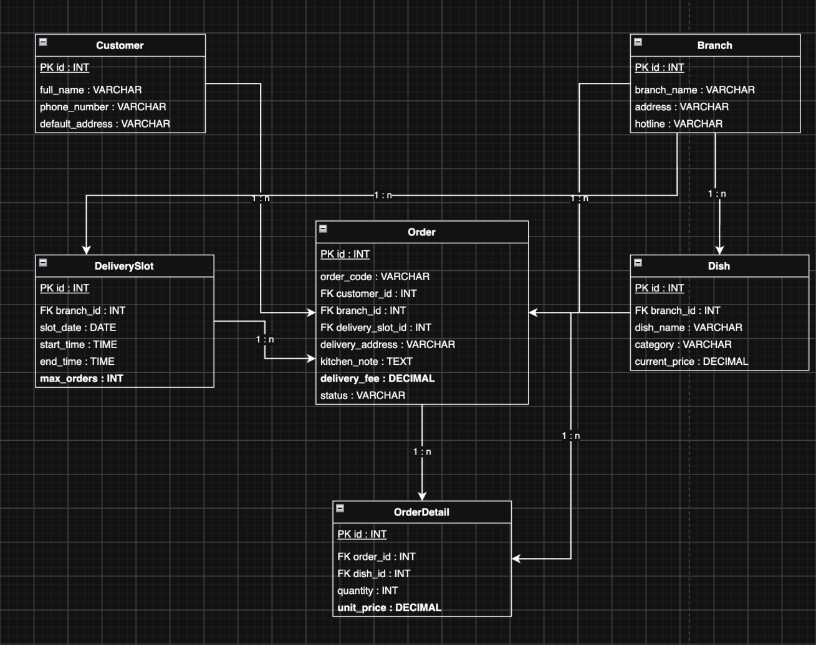
UI/UX trên Figma
# | Lỗi | Nguyên tắc vi phạm | Cách sửa
1 | Nút phụ “Xem thực đơn” dùng màu cam nổi bật làm lấn át nút hành động chính “Tiếp tục” | Hierarchy & Visual Contrast | Đổi "Tiếp tục" thành nút Primary nổi bật (Filled Button); "Xem thực đơn" chuyển thành Secondary/Ghost Button hoặc đặt thành link phụ.
2 | Trường nhập địa chỉ nhận chỉ có 1 ô placeholder mờ nhạt, thiếu icon định vị và không có nút chọn nhanh từ "Địa chỉ mặc định" của khách hàng. | Recognition rather than recall | Thêm nút "Sử dụng địa chỉ mặc định", tự động điền default_address⁠ và tích hợp gợi ý địa chỉ tự động.
3 | Các ô chọn khung giờ không hiển thị tình trạng còn nhận đơn hay đã hết chỗ (số slot còn trống). | Visibility of system status | Thêm nhãn nhỏ bên dưới từng khung giờ
4 | Chọn ngày hiển thị dạng danh sách ngang cố định nhưng không có chỉ báo trực quan về giới hạn đặt trước tối đa 3 ngày (BR1). | Error prevention | Chỉ cho phép bấm chọn trong phạm vi tối đa 3 ngày tiếp theo; các ngày ngoài giới hạn phải bị vô hiệu hóa

CTA chính – Lý do:
CTA chính: Nút "Tiếp tục".
Lý do: Đây là nút kích hoạt hành động cốt lõi để đưa người dùng chuyển sang bước tiếp theo của Use Case (từ Bước 3 sang Bước 4: Chọn món và số lượng). Nút này dẫn dắt tiến trình chuyển đổi, do đó phải được thiết kế dạng Primary Action nổi bật nhất trên màn

Phân tích tác động

Khía cạnh | Tác động
Giao diện | Thêm thành phần Timeline /Stepper tracking trên màn hình chi tiết đơn hàng: hiển thị danh sách các mốc thời gian, tên trạng thái tương ứng, và tên hoặc vai trò của người thực hiện cập nhật
Validation | Bổ sung kiểm tra luồng chuyển trạng thái hợp lệ: trạng thái mới phải đúng thứ tự logic, và bắt buộc phải ghi nhận kèm user_id của người thực hiện thao tác tại thời điểm bấm chuyển trạng thái.
Use Case/Activity | Bổ sung Use Case: "Xem lịch sử trạng thái đơn hàng" dành cho Khách hàng.  - Tại Use Case xử lý đơn của nhân viên/hệ thống: Mỗi hành động cập nhật trạng thái đơn phải kèm bước tự động ghi một bản ghi log lịch sử mới vào hệ thống.
ERD | Bổ sung bảng mới OrderStatusHistory với các trường:  - id  - order_id  - status  - changed_at  - changed_by  - note⁠

